МИНИСТЕРСТВО ОБРАЗОВАНИЯ И НАУКИ РОССИЙСКОЙ ФЕДЕРАЦИИ

Федеральное автономное бюджетное образовательное учреждение высшего образования

«Севастопольский государственный университет»

кафедра Информационных систем

Волков Андрей Алексеевич

Институт информационных технологий и управления в технических системах

курс 4 группа ИС(б) – 41-о

09.03.02 Информационные системы и технологии (уровень бакалавриата)

ОТЧЕТ

о лабораторной работе №6

по дисциплине «Кроссплатформенное программирование»

на тему: «Исследование способов работы с базами данных в qt-приложениях»

Отметка о зачете __________________________ _____________

(дата)

Руководитель практикума

ст. преподаватель __________ Киселев В. В.

(должность) (подпись) (инициалы, фамилия)

Севастополь 2017

1. Цель работы

Исследование способов взаимодействия с базами данных в Qt-приложениях. Приобретение навыков разработки приложений на основе баз данных на примере SQLite.

1. Вариант задания

Отобразить таблицу Student с возможностью редактирования и удаления записей напрямую из QTableView.

1. Ход работы

Код mainwindow.h:

#ifndef MAINWINDOW_H

#define MAINWINDOW_H

#include <QMainWindow>

#include <QtSql>

#include <QMessageBox>

namespace Ui {

class MainWindow;

}

class MainWindow : public QMainWindow

{

Q_OBJECT

public:

explicit MainWindow(QWidget *parent = 0);

~*MainWindow*();

public slots:

void deleteSelected();

private slots:

void on_tableView_activated(const QModelIndex &index);

void on_pushButton_clicked();

rivate:

Ui::MainWindow *ui;

QSqlDatabase sdb;

};

#endif // MAINWINDOW_H

Код mainwindow.cpp:

#include "mainwindow.h"

#include "ui_mainwindow.h"

MainWindow::MainWindow(QWidget *parent) :

QMainWindow(parent),

ui(new Ui::MainWindow)

{

ui->setupUi(this);

QString DBpath = QDir::toNativeSeparators(qApp->applicationDirPath() + "/student.db");

sdb = QSqlDatabase::addDatabase("QSQLITE");

sdb.setDatabaseName(DBpath);

if(!sdb.open())

{

QMessageBox::critical(this, tr("SQLite connection"), tr("Unable connect to DB, check file permission."));

exit(1);

}

QSqlTableModel *model = new QSqlTableModel(ui->tableView);

model->*setTable*("Student");

model->*setEditStrategy*(QSqlTableModel::OnFieldChange);

model->*select*();

ui->tableView->*setModel*(model);

connect(ui->pushButton, SIGNAL(clicked()), SLOT(deleteSelected()));

}

MainWindow::~*MainWindow*()

{

delete ui;

}

void MainWindow::deleteSelected()

{

QModelIndexList indexes = ui->tableView->selectionModel()->selection().indexes();

QSet<int> *rowsToDelete = new QSet<int>();

for (int i = 0; i < indexes.count(); ++i)

{

QModelIndex index = indexes.at(i);

rowsToDelete->insert(index.row());

}

QAbstractItemModel *model = ui->tableView->model();

QSet<int>::iterator i;

for (i = rowsToDelete->begin(); i != rowsToDelete->end(); ++i)

{

model->removeRow(*i);

}

}

Код main.cpp:

#include "mainwindow.h"

#include <QApplication>

int main(int argc, char *argv[])

{

QApplication a(argc, argv);

MainWindow w;

w.show();

return a.exec();

}

Далее приведен тест полученной программы:

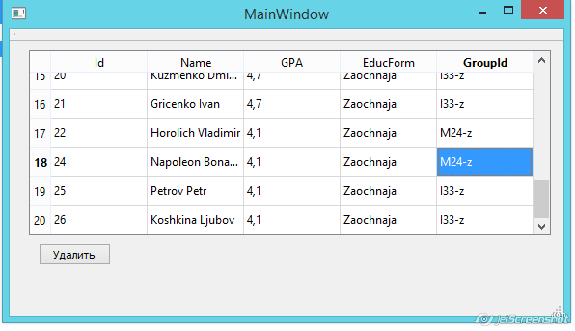

Рисунок 1 – Тест программы л.р. №6

Выводы

В ходе выполнения лабораторной работы исследовал способы взаимодействия с базами данных в Qt-приложениях. Приобрел навыки разработки приложений на основе баз данных на примере SQLite.